Pracovní list

Elektrický obvod

Minule jsme si již řekli něco o elektrickém proudu. Už víte, co je to elektrický proud, umíte napsat jeho značku, a také víte, v jakých jednotkách se měří. Také víte, co jsou to vodiče a co jsou to izolanty a dokážete uvést jejich příklady.
Dnes si řekneme něco o elektrickém obvodu, naučíte se používat pojmy (slova) jako je např. zdroj elektrického napětí, elektrické napětí, spínač, elektrický spotřebič a jiné. Při provádění pokusů budeme využívat jako zdroj elektrického napětí ploché baterie o napětí 4,5 V (voltů). Pokud bychom místo ploché baterie použili jako zdroj elektrického napětí např. elektrickou zásuvku ve stěně, tak by mohlo dojít k velmi vážnému až smrtelnému zranění. Proto nikdy nebudeme využívat jako zdroj elektrického napětí zásuvky ve stěně – mohlo by dojít k vážnému až smrtelnému zranění !!

Elektrický obvod
Elektrický obvod je vodivé propojení zdrojů elektrického napětí se spotřebiči.

- Elektrický obvod je sestaven:

- ze zdroje elektrického napětí (baterie, akumulátor)
- z elektrického spotřebiče (žárovka, elektromotor)
- ze spínače, který uzavírá nebo přerušuje elektrický obvod
- z vodičů, které spojují jednotlivé části obvodu
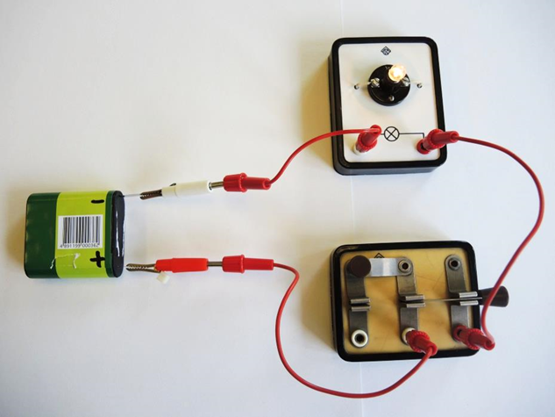

Co je to elektrické napětí?
- Elektrické napětí si můžete představit jako sílu, která se snaží přemístit vodu z místa, kde je vody velké množství do místa, kde je nedostatek vody – to znamená, že napětí je síla, která se snaží přemístit elektrony z místa, kde je jich velké množství do místa, kde je jen velmi malé množství elektronů.
- Bez elektrického napětí by nedocházelo k pohybu elektronů a nemohli bychom ani vytvořit elektrický obvod.
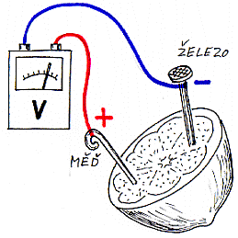
Obrázek: elektrické napětí vzniká mezi záporně nabitým železným hřebíkem (-) a kladně nabitým měděným drátkem (+). Elektrony se pohybují od železného hřebíku k měděnému drátku
Schéma elektrického obvodu

- Elektrický obvod si můžeme jednoduše nakreslit – používáme značky (symboly)
- Každá část elektrického obvodu má svoji značku (svůj obrázek)
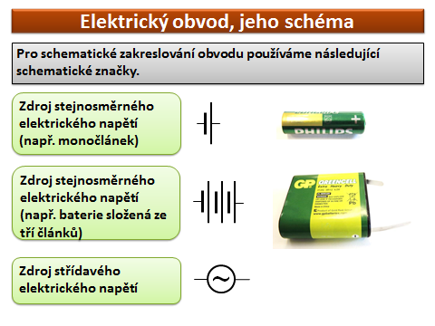

Spínače mohou být ve dvou pozicích:

- Spínač v rozepnuté poloze – pokud je spínač v této poloze, tak elektrický proud neprochází elektrickým obvodem
- Spínač v sepnuté poloze (sepnutý) – pokud je spínač v této poloze, tak elektrický proud prochází elektrickým obvodem

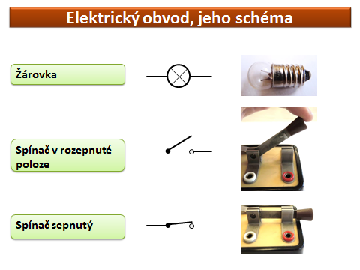

1) Nakresli spínač tak, aby elektrickým obvodem proudil elektrický proud

2) Nakresli spínač tak, aby elektrickým obvodem neproudil elektrický proud

- Na obrázcích vidíte vodiče (drátek, plíšek), které umožňují vodivé spojení jednotlivých částí elektrického obvodu – bez vodičů by neprotékal elektrickým obvodem elektrický proud.

Vodiče můžeme zakreslit nejrůznějším způsobem:

- Křížení vodičů bez vodivého spojení – vodiče nejsou spojené, jsou jen nakreslené přes sebe
- Křížení vodičů s vodivým spojením – černý bod uprostřed se nazývá uzel, kterým se přenáší elektrický proud (v případě, že máme více spotřebičů – žárovek)

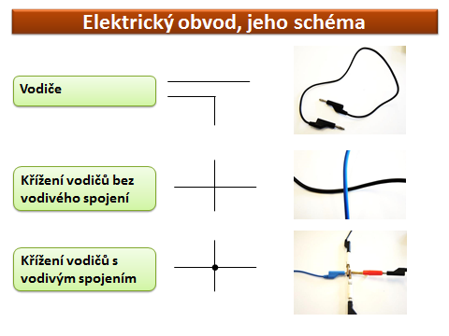

Vaše úkoly:

- pojmenujte (popište) jednotlivé části elektrického obvodu na obrázku dole
- napište, zda tímto elektrickým obvodem bude procházet elektrický proud nebo nebude procházet elektrický proud.
- Napište, proč si myslíte, že tímto elektrickým obvodem bude nebo nebude procházet elektrický proud?

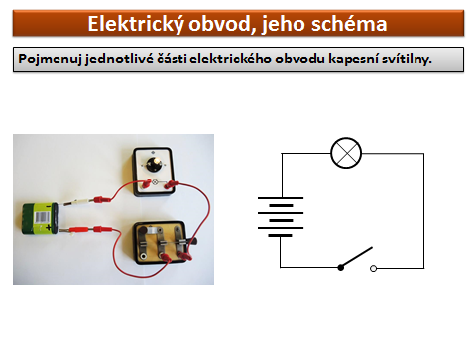
Otázky
1) Co je elektrický obvod?
2) Ze kterých částí je elektrický obvod sestaven?
3) Jak si můžete představit elektrické napětí (co je elektrické napětí)?
4) Jaké znáš dvě základní pozice spínačů
5) Uveď příklad zdroje elektrického napětí
6) Uveď příklad elektrického spotřebiče

